Primera Entrega

## Proyecto SQL

Alumno: Francisco Roldan

Comisión: 73960

--------------------------------------------------------------------------------------------------------------

# Introducción

Este proyecto tiene como propósito implementar los conocimientos adquiridos hasta el momento en un proyecto de una base de datos SQL, en este caso tenemos como objetivo revivir la y actualizar el antiguo videoclub Blockbuster, con un catálogo de películas y series adquiridas hasta el momento por la empresa.

La idea es crear una Base de Datos que contenga un catálogo de películas con sus géneros y actores, administrar usuarios, guardar el historial de reproducciones de los usuarios y brindar recomendaciones a los usuarios según la película con más visualizaciones.

1. Diagrama

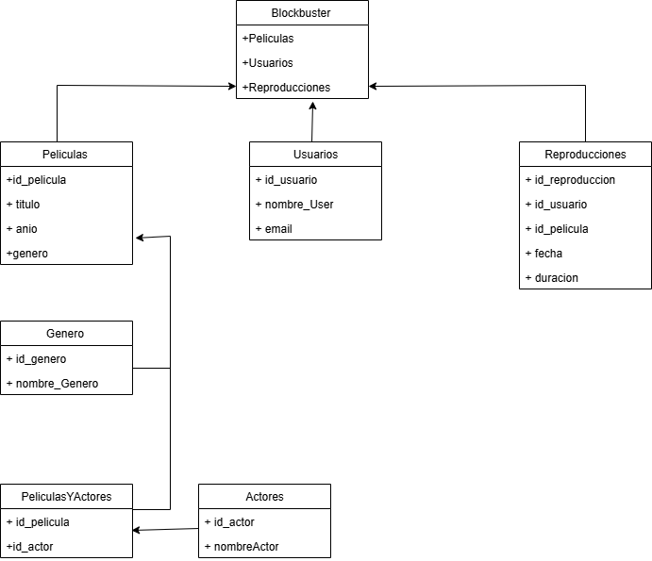

1. Listado de Tablas

|  |  |  |  |
| --- | --- | --- | --- |
| Blockbuster | | | |
| Descripción: tabla principal de la base de datos | | | |
| Nombre del campo | Abreviatura | Tipo de Datos | Tipos de Claves |
| Películas | - | VARCHAR | - |
| Usuarios | - | VARCHAR | - |
| Reproducciones | - | VARCHAR | - |

|  |  |  |  |
| --- | --- | --- | --- |
| Películas | | | |
| Descripción: tabla contenida por las características de una película en especifico | | | |
| Nombre del campo | Abreviatura | Tipo de Datos | Tipos de Claves |
| id_pelicula |  | INT | PK |
| Titulo |  | VARCHAR |  |
| Anio |  | DATETIME |  |
| Genero |  | VARCHAR | FK |

|  |  |  |  |
| --- | --- | --- | --- |
| Usuario | | | |
| Descripción: contiene los datos del usuario | | | |
| Nombre del campo | Abreviatura | Tipo de Datos | Tipos de Claves |
| Id_usuario |  | BIGINT | PK |
| Nombre_user |  | VARCHAR |  |
| email |  | VARCHAR |  |

|  |  |  |  |
| --- | --- | --- | --- |
| Reproducciones | | | |
| Descripción: contiene el tiempo de reproducción de películas por usuario | | | |
| Nombre del campo | Abreviatura | Tipo de Datos | Tipos de Claves |
| Id_reproduccion |  | INT | PK |
| Id_usuario |  | BIGINT | FK |
| Id_pelicula |  | INT | FK |
| Fecha |  | DATETIME |  |
| Duracion |  | TIME |  |

|  |  |  |  |
| --- | --- | --- | --- |
| Genero | | | |
| Descripción: guarda los generos disponibles | | | |
| Id_genero |  | VARCHAR | PK |
| Nombre_Genero |  | VARCHAR |  |

|  |  |  |  |
| --- | --- | --- | --- |
| PeliculasYActores | | | |
| Descripción: tabla que se ocupa de conectar las peliculas con los actores y viceversa | | | |
| Id_pelicula |  | INT | FK |
| Id_actor |  | INT | FK |

|  |  |  |  |
| --- | --- | --- | --- |
| Actores | | | |
| Descripcion: contiene la info de los actores | | | |
| Id_actor |  | INT | PK |
| nombre |  | VARCHAR |  |

1. Link de archivo

<https://github.com/FranciscoRoldan32/Blockbuster_Roldan.git>

# Vistas

Vista1: peliculas_con_genero

Descripción: La vista se encarga de mostrar el género que pertenece una película, y reconocer a cuál genero pertenecen.

Objetivo: es necesaria para poder visualizar no el id del género sino el texto del género en sí.

Tablas/Datos: conforman parte de la tabla de películas, el nombre del género y el año de estreno

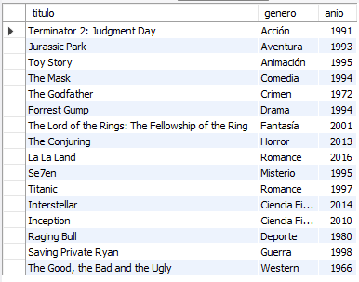

Vista2: peliculas_mas_vistas

Descripción: esta vista se encarga de visualizar en un ranking las películas más vistas de la plataforma

Objetivo: es necesaria esta vista para ver cuál es la película más vista o las películas más vistas por los usuarios y de alguna forma recomendarlas en la plataforma

Tablas/Datos: está conformada por id de pelicula y titulo de películas de la tabla películas y la cantidad de reproducciones que registra la tabla reproducciones, ordenado de mayor a menor.

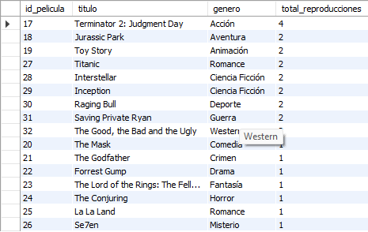

1. Funciones

Función1: peliculas_por_actor

Descripción: es una función que recibe como parametro el nombre de un actor y retorna la cantidad de peliculas que protagonizo el actor

Objetivo: tiene como objetivo mostrar la cantidad de peliculas que protagoniza un actor

Tablas/Datos que manipulan: utiliza la tabla de peliculas_y_actores, y actores para obtener esta info.



1. Stored Procedures

Procedure1: registrar_reproduccion

Descripción: este procedimiento se encarga de registrar las reproducciones por id de usuario

Objetivo: tiene como objetivo registrar cada visualizacion de un usuario para consultas y recomendaciones

Tablas/Datos que manipulan: utiliza las tablas películas y reproducciones

1. Triggers

Trigger1: validacion_reproduccion

Descripción: es un mensaje personalizado al ingresar datos erroneos en la carga de reproducciones por usuario

Objetivo: tiene como objetivo notificar una mala carga de una reproduccion a la tabla

Tablas involucradas: reproducciones